**Alur Tujuan Pembelajaran**

**IPAS untuk SD/MI Kelas I**

**(Fase A)**

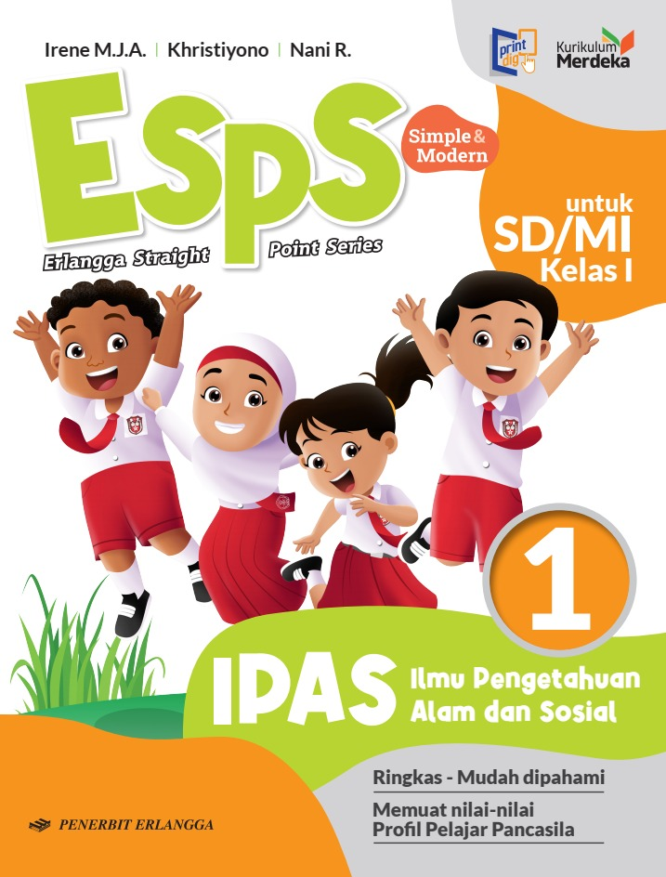

**ANALISIS CAPAIAN PEMBELAJARAN IPAS**

**FASE A**

| **Elemen** | **Capaian Pembelajaran** |
| --- | --- |
| **Pemahaman IPAS**  **(sains dan sosial)** | Di akhir Fase A, peserta didik mengidentifikasi dan mengajukan pertanyaan tentang apa yang ada pada dirinya maupun kondisi di lingkungan rumah dan sekolah serta mengidentifikasi permasalahan sederhana yang berkaitan dengan kehidupan sehari-hari.  Peserta didik mengoptimalkan penggunaan pancaindra untuk melakukan pengamatan dan bertanya tentang makhluk hidup dan perubahan benda ketika diberikan perlakuan tertentu. Peserta didik menggunakan hasil pengamatan untuk menjelaskan pola sebab akibat sederhana dengan menggunakan beberapa media/alat bantu.  Peserta didik mengenal anggota tubuh manusia (pancaindra), menjelaskan fungsinya dan cara merawatnya dengan benar. Peserta didik dapat membedakan antara hewan dan tumbuhan sesuai dengan bentuk dan ciri-ciri umumnya. Peserta didik mampu mengelaborasikan pemahamannya tentang konsep waktu (pagi-siang-sore-malam), mengenal nama-nama hari, nama bulan, kondisi cuaca dalam keterkaitannya dengan aktivitas sehari-hari.  Peserta didik mampu mendeskripsikan identitas diri (ciri-ciri fisik, kegemaran) dan orang-orang di sekitarnya (keluarga, teman dan tetangga) sehingga dapat menerima perbedaan yang ada pada diri manusia. Peserta didik mampu mendeskripsikan silsilah keluarga, peran serta tanggung jawabnya sebagai anggota keluarga/kelompok/sekolah.  Peserta didik dapat mendeskripsikan benda benda di lingkungan sekitar sebagai bagian dari lingkungan alami dan buatan, mendeskripsikan kondisi lingkungan rumah dan sekolah dalam bentuk gambar/denah sederhana. Peserta didik dapat membedakan lingkungan sehat dan tidak sehat, mencerminkan perilaku hidup sehat dan ikut serta menjaga kebersihan lingkungan rumah dan sekolah. |
| **Keterampilan proses** | 1. **Mengamati** Di akhir fase A, peserta didik mengamati fenomena dan peristiwa secara sederhana dengan mengoptimalkan penggunaan pancaindra. 2. **Mempertanyakan dan memprediksi** Menyusun dan menjawab pertanyaan tentang hal-hal yang ingin diketahui saat melakukan pengamatan. Peserta didik membuat prediksi mengenai objek dan peristiwa di lingkungan sekitar. 3. **Merencanakan dan melakukan penyelidikan** Dengan panduan, peserta didik berpartisipasi dalam penyelidikan untuk mengeksplorasi dan menjawab pertanyaan. Melakukan pengukuran tidak baku dengan cara sederhana untuk mendapatkan data. 4. **Memproses, menganalisis data dan informasi**  Menggunakan berbagai metode untuk mengorganisasikan informasi, termasuk gambar, tabel. Peserta didik mendiskusikan dan membandingkan antara hasil pengamatan dengan prediksi. 5. **Mengevaluasi dan refleksi** Dengan panduan, peserta didik membandingkan hasil pengamatan yang berbeda dengan mengacu pada teori. 6. **Mengomunikasikan hasil** Mengomunikasikan hasil penyelidikan secara lisan dan tertulis dalam format sederhana. |

**ALUR TUJUAN PEMBELAJARAN IPAS KELAS 1**

**FASE A**

| **Elemen** | **Capaian Pembelajaran** | **Bab** | **Tujuan Pembelajaran** | **JP** |
| --- | --- | --- | --- | --- |
| 1. Pemahaman IPAS   (sains dan sosial) | Di akhir Fase A, peserta didik mengidentifikasi dan mengajukan pertanyaan tentang apa yang ada pada dirinya maupun kondisi di lingkungan rumah dan sekolah serta mengidentifikasi permasalahan sederhana yang berkaitan dengan kehidupan sehari-hari. | **­­­Semester 1** | | |
| Bab 1. Tubuhku | Peserta didik diharapkan mampu:  1.1 mengidentifikasi bagian-bagian tubuh manusia. | 9 |
| Peserta didik mengoptimalkan penggunaan pancaindra untuk melakukan pengamatan dan bertanya tentang makhluk hidup dan perubahan benda ketika diberikan perlakuan tertentu. Peserta didik menggunakan hasil pengamatan untuk menjelaskan pola sebab akibat sederhana dengan menggunakan beberapa media/alat bantu. | Bab 2. Pancaindra | Peserta didik diharapkan mampu:  2.1 mengidentifikasi anggota pancaindra. | 6 |
| Peserta didik mengenal anggota tubuh manusia (pancaindra), menjelaskan fungsinya dan cara merawatnya dengan benar. Peserta didik dapat membedakan antara hewan dan tumbuhan sesuai dengan bentuk dan ciri-ciri umumnya. Peserta didik mampu mengelaborasikan pemahamannya tentang konsep waktu (pagi siang-sore-malam), mengenal nama-nama hari, nama bulan, kondisi cuaca dalam keterkaitannya dengan aktivitas sehari-hari. | Bab 3. Hidup Sehat | Peserta didik diharapkan mampu:  3.1 menjelaskan cara-cara menerapkan pola hidup sehat. | 6 |
| **Semester 2** | | |
| Bab 4. Siang dan Malam | Peserta didik diharapkan mampu:  4.1 menjelaskan benda-benda langit yang terlihat pada siang dan malam hari.  4.3 menentukan kegiatan yang sesuai pada pagi, siang, sore, dan malam hari. | 6 |
| Peserta didik mampu mendeskripsikan identitas diri (ciri-ciri fisik, kegemaran) dan orang-orang di sekitarnya (keluarga, teman dan tetangga) sehingga dapat menerima perbedaan yang ada pada diri manusia. Peserta didik mampu mendeskripsikan silsilah keluarga, peran serta tanggung jawabnya sebagai anggota keluarga/kelompok/sekolah. | Bab 5. Aku dan Keluargaku | Peserta didik diharapkan mampu:  5.1 menjelaskan informasi tentang identitas diri, seperti nama lengkap, nama pendek, umurnya, dan alamat tempat tinggal.  5.3 menjelaskan tentang pentingnya kasih sayang dalam keluarga. | 6 |
| Peserta didik dapat mendeskripsikan benda benda di lingkungan sekitar sebagai bagian dari lingkungan alami dan buatan, mendeskripsikan kondisi lingkungan rumah dan sekolah dalam bentuk gambar/denah sederhana. Peserta didik dapat membedakan lingkungan sehat dan tidak sehat, mencerminkan perilaku hidup sehat dan ikut serta menjaga kebersihan lingkungan rumah dan sekolah. | Bab 6. Tempat Tinggalku | Peserta didik diharapkan mampu:  6.1 menjelaskan cara merawat tempat tinggal dan lingkungan sekitar.  6.3 mengidentifikasi letak rumah dan lingkungan sekitar. | 6 |
| 1. Keterampilan proses | 1. **Mengamati** Di akhir fase A, peserta didik mengamati fenomena dan peristiwa secara sederhana dengan mengoptimalkan penggunaan pancaindra. | **Semester 1** | | |
| Bab 2. Pancaindra | Peserta didik diharapkan mampu:  2.2 mengamati fenomena dan peristiwa secara sederhana dengan mengoptimalkan penggunaan bagian-bagian pancaindra. | 6 |
| 1. **Mempertanyakan dan memprediksi** Menyusun dan menjawab pertanyaan tentang hal-hal yang ingin diketahui saat melakukan pengamatan. Peserta didik membuat prediksi mengenai objek dan peristiwa di lingkungan sekitar. | Bab 1. Tubuhku | Peserta didik diharapkan mampu:  1.2 mengidentifikasi kegunaan bagian-bagian tubuh. | 6 |
| 1. **Merencanakan dan melakukan penyelidikan** Dengan panduan, peserta didik berpartisipasi dalam penyelidikan untuk mengeksplorasi dan menjawab pertanyaan. Melakukan pengukuran tidak baku dengan cara sederhana untuk mendapatkan data. | Bab 3. Hidup Sehat | Peserta didik diharapkan mampu:  3.2 mempraktikkan pola hidup sehat dalam kehidupan sehari-hari dengan disiplin. | 6 |
| 1. **Memproses, menganalisis data dan informasi**  Menggunakan berbagai metode untuk mengorganisasikan informasi, termasuk gambar, tabel. Peserta didik mendiskusikan dan membandingkan antara hasil pengamatan dengan prediksi. | **Semester 2** | | |
| Bab 4. Siang dan Malam | Peserta didik diharapkan mampu:  4.2 membandingkan hasil pengamatan benda-benda langit yang terlihat pada siang dan malam hari. | 6 |
| 1. **Mengevaluasi dan refleksi** Dengan panduan, peserta didik membandingkan hasil pengamatan yang berbeda dengan mengacu pada teori. | Bab 5. Aku dan Keluargaku | Peserta didik diharapkan mampu:  5.2 membuat informasi tentang diri dalam bentuk kartu pengenal dengan mandiri. | 3 |
| Bab 6. Tempat Tinggalku | Peserta didik diharapkan mampu:  6.2 mempraktikkan cara merawat tempat tinggal dan lingkungan sekitar dengan percaya diri. | 3 |
| 1. **Mengomunikasikan hasil** Mengomunikasikan hasil penyelidikan secara lisan dan tertulis dalam format sederhana. | Bab 5. Aku dan Keluargaku | Peserta didik diharapkan mampu:  5.4 menceritakan pengalaman kasih sayang dalam keluarga dengan mandiri. | 3 |
| Bab 6. Tempat Tinggalku | Peserta didik diharapkan mampu:  6.4 menggambar letak rumah dan lingkungan sekitar dengan percaya diri. | 3 |

**Keterangan:**

* Untuk pembelajaran IPAS 1 mengikuti alokasi waktu mata pelajaran pilihan.
* Dalam setahun, mata pelajaran pilihan mendapatkan 72 jam pelajaran (JP).

Jadi, setiap semesternya mata pelajaran IPAS 1 mendapatkan alokasi waktu 36 JP.

Setiap babnya, ada 12 JP (mencakup elemen pemahaman IPAS dan keterampilan proses).

Misal:

|  |  |  |  |  |
| --- | --- | --- | --- | --- |
| **Elemen** | **Capaian Pembelajaran** | **Bab** | **Tujuan Pembelajaran** | **JP** |
| Pemahaman IPAS (sains dan sosial) | Di akhir Fase A, peserta didik mengidentifikasi dan mengajukan pertanyaan tentang apa yang ada pada dirinya maupun kondisi di lingkungan rumah dan sekolah serta mengidentifikasi permasalahan sederhana yang berkaitan dengan kehidupan sehari-hari. | Bab 1. Tubuhku | Peserta didik diharapkan mampu:  1.1 mengidentifikasi bagian-bagian tubuh manusia. | 6 |
| Keterampilan proses | 1. **Mempertanyakan dan memprediksi** Menyusun dan menjawab pertanyaan tentang hal-hal yang ingin diketahui saat melakukan pengamatan. Peserta didik membuat prediksi mengenai objek dan peristiwa di lingkungan sekitar. | Peserta didik diharapkan mampu:  1.2 mengidentifikasi kegunaan bagian-bagian tubuh. | 6 |

* Untuk kegiatan proyek dilaksanakan berbaur dengan pelaksanaan JP.

**Profil Pelajar Pancasila yang relevan diterapkan dalam pembelajaran:**

1. Beriman, bertakwa kepada Tuhan Yang Maha Esa, dan berakhlak mulia
2. Berkebhinekaan global
3. Bergotong-royong
4. Mandiri
5. Bernalar kritis
6. Kreatif

**BAGAN ALUR TUJUAN PEMBELAJARAN IPAS**

**FASE A KELAS 1**

**Semester 1**

2.1 mengidentifikasi anggota pancaindra.

1.2 mengidentifikasi kegunaan bagian-bagian tubuh.

1.1 mengidentifikasi bagian-bagian tubuh manusia.

3.2 mempraktikkan pola hidup sehat dalam kehidupan sehari-hari dengan disiplin.

3.1 menjelaskan cara-cara menerapkan pola hidup sehat.

2.2 mengamati fenomena dan peristiwa secara sederhana dengan mengoptimalkan penggunaan bagian-bagian pancaindra.

Keterangan warna elemen:

: Pemahaman IPAS (sains dan sosial)

: Keterampilan proses

**Semester 2**

4.3 menentukan kegiatan yang sesuai pada pagi, siang, sore, dan malam hari.

4.2 membandingkan hasil pengamatan benda-benda langit yang terlihat pada siang dan malam hari.

4.1 menjelaskan benda-benda langit yang terlihat pada siang dan malam hari.

5.3 menjelaskan tentang pentingnya kasih sayang dalam keluarga.

5.2 membuat informasi tentang diri dalam bentuk kartu pengenal dengan mandiri.

5.1 menjelaskan informasi tentang identitas diri, seperti nama lengkap, nama pendek, umurnya, dan alamat tempat tinggal.

6.2 mempraktikkan cara merawat tempat tinggal dan lingkungan sekitar dengan percaya diri.

6.1 menjelaskan cara merawat tempat tinggal dan lingkungan sekitar.

5.4 menceritakan pengalaman kasih sayang dalam keluarga dengan mandiri.

6.4 menggambar letak rumah dan  
lingkungan sekitar dengan percaya diri.

6.3 mengidentifikasi letak rumah dan lingkungan sekitar.

Keterangan warna elemen:

: Pemahaman IPAS (sains dan sosial)

: Keterampilan proses